## Департамент освіти і науки Київської обласної державної адміністрації

**КНЗ КОР «Київський обласний інститут післядипломної освіти педагогічних кадрів»**

Сквирський ЗЗСО I-III ступенів №3 імені Петра Тисьменецького

Сквирської міської ради Київської області

**Обласний майстер-клас**

**для вчителів зарубіжної літератури**

**з теми «**Візуалізація на уроках зарубіжної літератури: як зробити урок літератури незабутнім**»**

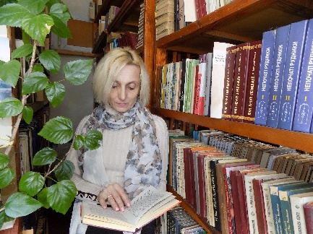

***Керівник***

***Дужняк Наталія Миколаївна***, учитель зарубіжної літератури Сквирського ЗЗСО I-III ступенів №3 імені Петра Тисьменецького. Сквирської міської ради Київської області. Сквирська міська ТГ Білоцерківського району

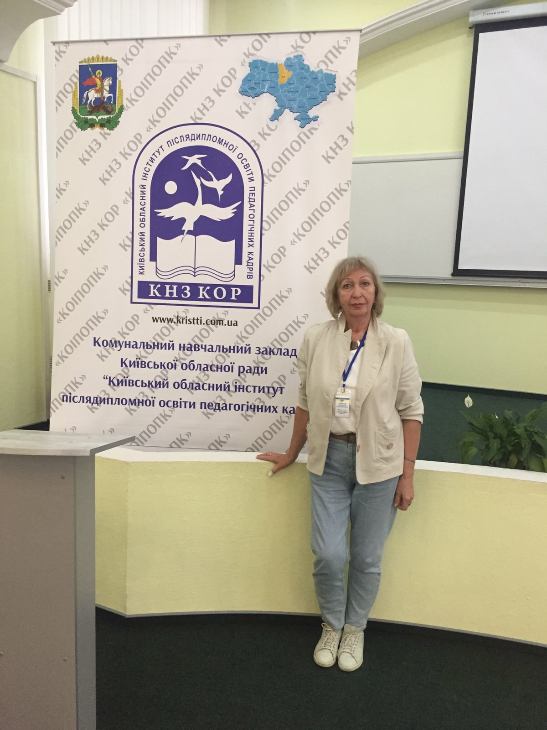

***Координатор***

***Химера Наталія Володимирівна***, викладач кафедри суспільно-гуманітарної освіти, методист відділу української мови і літератури та зарубіжної літератури КНЗ КОР «КОІПОПК»

**Основні питання роботи майстер-класу:**

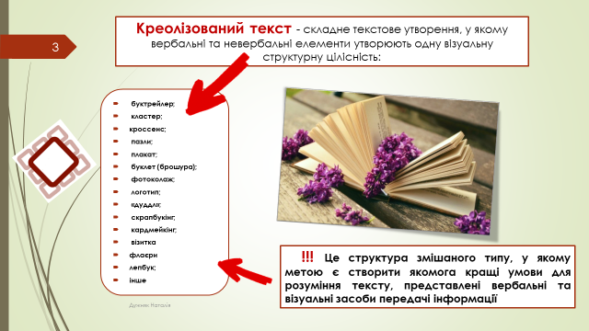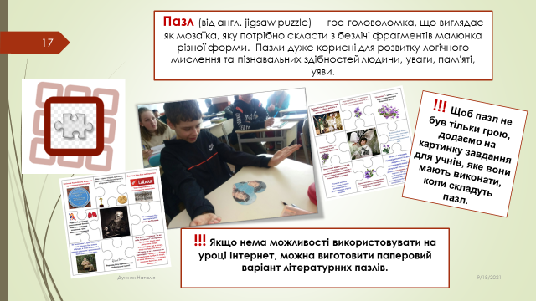

**Основні питання роботи майстер-класу**

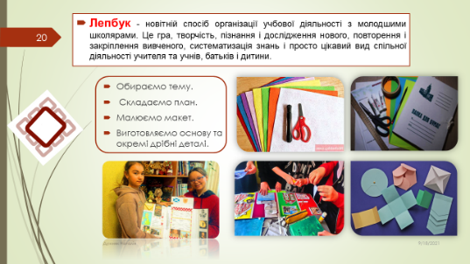

***Шановні учасники обласного майстер-класу!***

**18 листопада 2021 року для вчителів зарубіжної літератури** відбудеться перше заняття обласного майстер-класу, учителя ***Дужняк Наталіяї Миколаївни,*** учителя зарубіжної літератури із теми **«Візуалізація на уроках зарубіжної літератури: як зробити урок літератури незабутнім» на** базі Сквирського ЗЗСО I-III ступенів №3 імені Петра Тисьменецького. Сквирської міської ради Київської області. Сквирська міська ТГ Білоцерківського району.

**Адреса** проведення заходу: Київська обл., м. Сквира вул. Шевченка, 43

**Початок заняття**: 10.00

**Доїзд:** їхати з Білої церкви від зупинки «ЖД вокзал» маршрутним автобусом *«Сквира – Б. Церква»* (виїжджає о 8.47) до кінцевої зупинки. *Інші можливі варіанти доїзду з’ясовувати індивідуально.*

Контактні телефони:

**0989641134***, Дужняк Наталія Миколаївна* керівник майстер-класу

**0975454800**, Химера Наталія Володимирівна - координатор майстер-класу

**Список учасників обласного майстер-класу**

*Дужняк Наталії Миколаївни,* учителя зарубіжної літератури

Список

учасників обласного майстер-класу ***Дужняк Наталії Миколаївни***

з теми **«Візуалізація на уроках зарубіжної літератури: як зробити урок літератури незабутнім»**

*для вчителів зарубіжної літератури*

|  |  |  |  |  |  |  |  |  |
| --- | --- | --- | --- | --- | --- | --- | --- | --- |
| **№** | **Район, громада** | **ПІБ** | **Заклад освіти** | | **Посада** | **Відвідування заняття** | | |
| **п/п** | **1**  **18.11.21** | **2** | **3** |
| 1 | .Білоцерківський р-н  Сквирськаміська ТГ | Хомяк Тамара Василівна | | Сквирський академічний ліцей №2 Сквирської міської ради Київської області | вчитель зарубіжної літератури |  |  |  |
| 2 | Білоцерківський р-н  Сквирськаміська ТГ | Криніцька Світлана Миколаївна | | Буківський навчально- виховний комплекс "Загальноосвітня школа I - III ступенів - дитячий садок" | вчитель зарубіжної літератури та української мови і літератури |  |  |  |
| 3 | Білоцерківський р-н  Сквирськаміська ТГ | Ковальчук Олена Михайлівна | | Сквирський академічний ліцей №2 Сквирської міської ради Київської області | вчитель зарубіжної літератури |  |  |  |
| 4 | Білоцерківський р-н  Сквирськаміська ТГ | Вдовиченко Людмила Станіславівна | | Самгородоцький НВК І-ІІІ ступенів | учитель зарубіжної літератури |  |  |  |
| 5 | Білоцерківський р-н  Сквирськаміська ТГ | Кондратюк Ірина Леонідівна | | Сквирський ЗЗСО №3 Сквирської міської ради Київської області | вчитель зарубіжної літератури та української мови і літератури |  |  |  |
| 6 | Білоцерківський р-н  Сквирськаміська ТГ | Павловська Леся Станіславівна | | Сквирський академічний ліцей №2 Сквирської міської ради Київської області | вчитель зарубіжної літератури |  |  |  |
| 7 | Білоцерківський р-н  Сквирськаміська ТГ | Матеєнко Оксана Володимирівна | | Сквирський ЗЗСО І-ІІІ ступенів №1 Сквирської міської ради Київської області | вчитель зарубіжної літератури |  |  |  |
| 8 | Білоцерківський р-н  Білоцерківська ТГ | Медчук Інга Юріївна | | Малолисовецький НВК "Заклад загальної середньої освіти І - ІІ ст. - заклад дошкільної освіти" | вчитель зарубіжної літератури |  |  |  |
| 9 | Білоцерківський р-н  Сквирськаміська ТГ | Петреченко Оксана Анастасіївна | | Сквирський ЗЗСО №3 Сквирської міської ради Київської області | вчитель зарубіжної літератури та української мови і літератури |  |  |  |
| 10 | .Білоцерківська ТГ | Лапуда Ірина Анатоліївна | | Тетівський ліцей №2 Тетіївської міської ради Київської області | вчитель зарубіжної літератури |  |  |  |
| 11 | Тетіївська ТГ | Гончар Людмила Олексіївна | | Кашперівський ліцей Тетіївської міської ради Білоцерківського району Київської області | вчитель зарубіжної літератури та російської мови |  |  |  |
| 12 | Білоцерківський рн  Таращанська ОТГ | Козерівська Юлія Борисівна | | Великоберезянський ЗЗСО 1-111 ст. | вчителька зарубіжної літератури ,  української мови та літератури |  |  |  |
| 13 | Переяславська ТГ | Гайван Катерина Миколаївна | | Переяславська ЗОШ I-III ст. №1 | вчитель зарубіжної літератури |  |  |  |
| 14 | Обухівський рн | Чернишова Ірина Василівна | | Трипільський ліцей | вчитель зарубіжної літератури |  |  |  |
| 15 | Кагарлицький р-н | Пашолок Лариса Володимирівна | | Кагарлицька загальноосвітня школа І-ІІІ ступенів №1 | вчитель зарубіжної літератури |  |  |  |
| 16 | Бородянський р-н | Голич Анна Сергіївна | | Комунальний заклад "Блиставицький заклад загальної середньої освіти І-ІІІ ступенів" №6 | вчитель зарубіжної літератури |  |  |  |